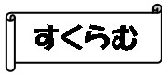
様式10（オプション）
同 意 書

（氏名） に係わる個別の支援計画「すくらむ」の作成及び活用に必要な情報を関係者（機関）から収集したり、関係機関に提供したりすることに同意します。
ただし、収集できる個人情報は、個別の支援計画「すくらむ」の作成、改訂、活用、評価にかかわるものに限ることとします。

年 月 日

学校（園）・機関 長 様

保護者署名 続柄（ ）

